**QC Repair**

**User Interface**

**修订历史**

|  |  |  |  |  |  |
| --- | --- | --- | --- | --- | --- |
| 章节号 | 章节名称 | 变更原因 | 变更内容描述 | 变更日期 | 版本 |
| 2.1.1 | 示意图 | BUg | 去掉MAC EditBox | 2012-02-14 | 0.02a |
| 2.1 | ALL | 新需求 | 增加ReturnStation | 2012-7-31 | 0.03a |

**目录**

1. 前言 4

1.1. Introduce 4

1.2. References 4

2. User Interfaces 5

2.1. 主界面 5

2.1.1. 示意图 5

2.1.2. 界面说明 5

2.1.3. 控件说明 5

Appendix 8

# 前言

## Introduce

本文档用于定义[QC Repair] 部分的业务需求，作为规格设计与程序设计的依据；读者为iMES1.1项目的用户，设计人员，开发人员和质检人员。

## References

# User Interfaces

## 主界面

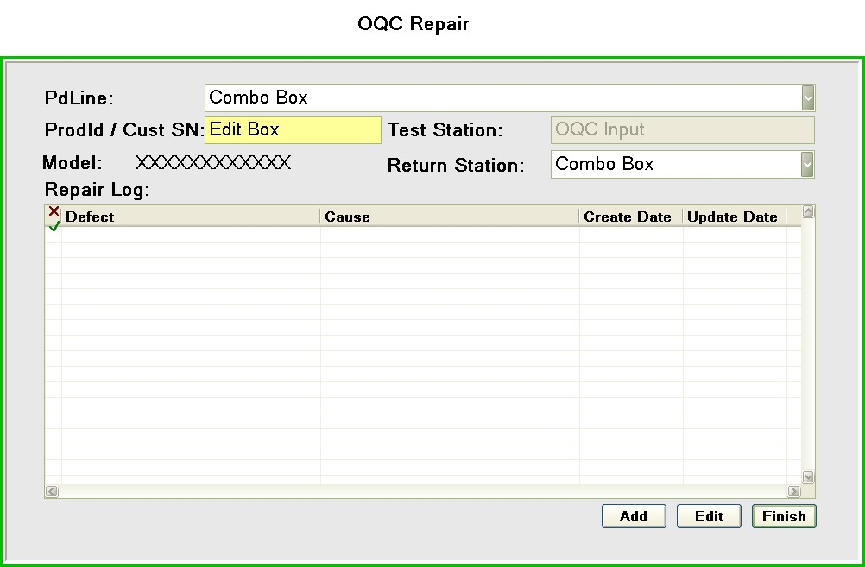

圖 2.17‑1

### 界面說明

● 界面名稱：OQC Repair工作界面。

● 概述：查询并显示unit 当前维修记录。

● 處理描述：参见CI-MES12-SPEC-FA-UC QC Repair.docx。

● 界面類型：Portal内嵌界面。

● 進入途徑：iMES功能树进入本畫面。

### 控件說明

表: 2.17‑1

| **#** | **名稱** | **類型** | **格式** | **默認** | **必填** | **事件** | **備注** |
| --- | --- | --- | --- | --- | --- | --- | --- |
| 1 | ProdID or Customer SN | Textbox |  | 空 | 是 |  | 用于输入ProdID或者Customer SN。 |
| 2 | Repair Log Table | Table |  |  |  | Line Click：Line Selected。 | 根据ProdID读出的数据。 |
| 3 | Repair Added Flag | Icon |  |  |  |  | 用于标识Defect是本界面追加的（√）还是原始带入的（X）。 |
| 4 | Add | Button |  | “Add” |  | Click：popup Repair Log Add/Edit窗口。 |  |
| 5 | Edit | Button |  | “Edit” |  | Click：popup Repair Log Add/Edit窗口。 | 将Selected Line的数据带入。 |
| 6 | Finish | Button |  | “Finish” |  | Click：完成维修。 |  |
| 7 | PdLine | Dropdownlist |  | 空 |  |  |  |
| 8 | Test Station | StaticText |  |  |  |  | 根据ProdID读出的不良数据取得。 |
| 9 | Model | StaticText |  |  |  |  | 根据ProdID读出的不良数据取得。 |
| 10 | ReturnStation | Dropdownlist |  |  |  |  |  |

## OQC Repair Log Add/Edit主界面

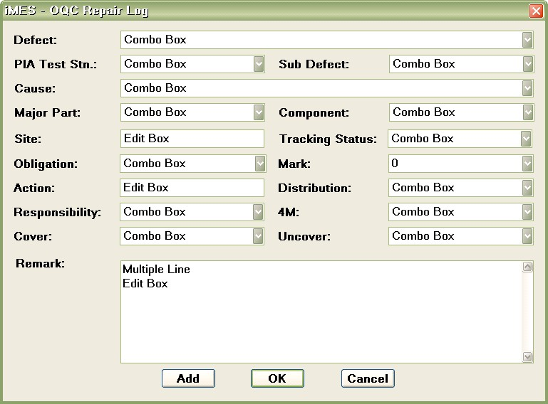

圖 2.18‑1

### 界面說明

● 界面名稱：OQC Repair Log Add/Edit工作界面。

● 概述：在此界面进行Repair Log Detail的编辑和录入。

● 處理描述：参见CI-MES12-SPEC-FA-UC QC Repair.docx。

● 界面類型：Popup界面。

● 進入途徑：OQC Repair界面的Add和Edit按钮Click，打开本畫面。

### 控件說明

表: 2.18‑1

| **#** | **名稱** | **類型** | **格式** | **默認** | **必填** | **事件** | **備注** |
| --- | --- | --- | --- | --- | --- | --- | --- |
|  | Defect | Dropdownlist |  | 编辑时带入原数据否则为空或UC规定的默认值。 |  |  |  |
|  | PIA Test Stn. | Dropdownlist |  | 同上 |  |  |  |
|  | Sub Defect | Dropdownlist |  | 同上 |  |  |  |
|  | Cause | Dropdownlist |  | 同上 |  |  |  |
|  | Major Part | Dropdownlist |  | 同上 |  |  |  |
|  | Components | Dropdownlist |  | 同上 |  |  |  |
|  | Site | Textbox |  | 同上 |  |  |  |
|  | ~~Part Type~~ | ~~Dropdownlist~~ |  | ~~同上~~ |  |  |  |
|  | ~~Faulty Part No~~ | ~~Textbox~~ |  | ~~同上~~ |  |  |  |
|  | ~~Faulty Part Sno~~ | ~~Textbox~~ |  | ~~同上~~ |  |  |  |
|  | ~~New Part No~~ | ~~Textbox~~ |  | ~~同上~~ |  |  |  |
|  | ~~New Part Sno~~ | ~~Textbox~~ |  | ~~同上~~ |  |  |  |
|  |  |  |  |  |  |  |  |
|  | Tracking Status | Dropdownlist |  | 同上 |  |  |  |
|  | Mark | Dropdownlist |  | 同上 |  |  |  |
|  | Obligation | Dropdownlist |  | 同上 |  |  |  |
|  | Action | Textbox |  | 同上 |  |  |  |
|  | Distribution | Dropdownlist |  | 同上 |  |  |  |
|  | Responsibility | Dropdownlist |  | 同上 |  |  | IQC(材料)  SMT  PCA  FA  RD  PE  Other |
|  | 4M | Dropdownlist |  | 同上 |  |  | Man  Material  Method  Machine  Design  Other |
|  | Cover | Dropdownlist |  | 同上 |  |  | 管理不善  錯誤流程  PE疏失  修復疏失  作業員疏失  其他 |
|  | Uncover | Dropdownlist |  | 同上 |  |  | 無此測試項目  現象不穩定  測試環境無法涵蓋  測試方式無法涵蓋  測試設備無法涵蓋  其他 |
|  | Remark | Textarea |  | 同上 |  |  |  |
|  | Add | Button |  |  |  | Click：功能和OK相同，但Save后不返回，清空画面后继续等待追加下一个不良。 | Edit时该Button禁用。Disable。 |
|  | OK | Button |  |  |  | Click：参见UC。 |  |
|  | Cancel | Button |  |  |  | Click：放弃编辑返回父画面。 |  |

# Appendix